VYPEČENÁ MATIKA
BEBE ŘEZY

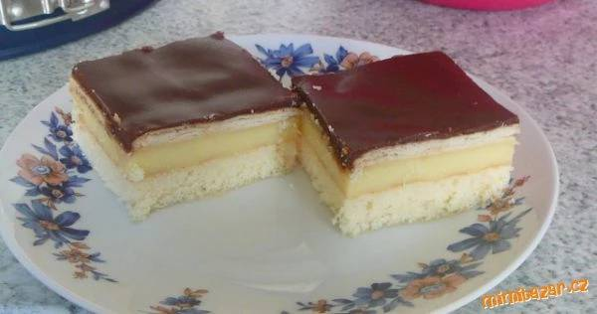

180:10 – 96:6=……………balení Bebe „rodinných „ sušenek (jsou to ty hranaté)
144:9= ……………………… dkg cukru
91:7 - 450:50= …………… vejce
56:7 + 640:80=…………… dkg polohrubé mouky
1/10 z 60 = ………………… gramů prášku do pečiva
3 200:800 – 1=………………vanilkové pudinkové prášky
1/100 ze 100 = …………… litr mléka
75 : 5 = ………….. ……………dkg másla
čokoládová poleva (čokoláda na vaření + tuk)

Vajíčka vyšleháme s cukrem do pěny. Přidáme prosátou mouku s práškem do pečiva a lehce vmícháme. Pečeme ve vyhřáté troubě.

Z mléka a pudinkových prášků uvaříme hustý pudink(můžeme ho uvařit v mikrovlnné troubě….nemusíme ho tak stále míchat). Ještě do horkého vmícháme máslo. (Krém si můžete trochu přisladit)
Teplý krém nalijeme na vychladlou placku, poklademe Bebe sušenkami a dáme vychladnout. Nakonec řezy polijeme čokoládovou polevou.

